

**滨江小三班**

**2023/10/24**

主题二《你好，秋天》

天气：晴

”

****

入园情况：今天来了19位小朋友，**谢嘉赟、陈硕、沈懿心、晁乐怡、朱子贝**5位小朋友请了事假。

情绪管理：杨皓宇、张轩齐、黄沐尔、徐可清等小朋友能够开开心心入园，刘子文、赵中熠、樊予诺、赵嘉玥、李芊烨、苏言哲、陶子沐、丁依沐、朱瑾瑜、朱梓宸、印梦瑶、于朗、张昱安、刘欣远、李艺可等小朋友能和老师、同伴打招呼。**朱瑾瑜、李艺可**等小朋友能主动绕好水杯带子再放置好。

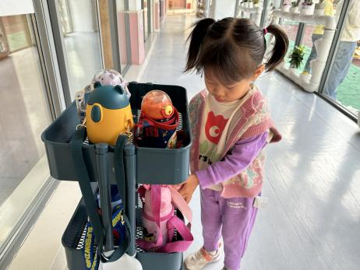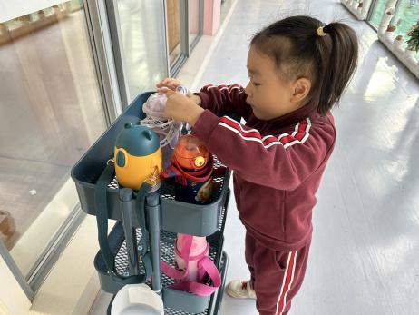****

|  |  |  |
| --- | --- | --- |
| 区域 | 活动掠影 | 游戏实录 |
| 地面建构区 | C:/Users/Administrator/Desktop/新建文件夹 (2)/新建文件夹/IMG_5328.JPGIMG_5328 | 刘欣远、杨皓宇、刘子文和苏言哲在地面建构区建构房子。 |
| 娃娃家 | C:/Users/Administrator/Desktop/新建文件夹 (2)/新建文件夹/IMG_5324.JPGIMG_5324 | 樊予诺在娃娃家里做小厨师；  李艺可和张轩齐在切菜。 |
| 桌面建构区 | C:/Users/Administrator/Desktop/新建文件夹 (2)/新建文件夹/IMG_5323.JPGIMG_5323 | 丁依沐在玩“塔型积木”。 |
| 益智区 | C:/Users/Administrator/Desktop/新建文件夹 (2)/新建文件夹/IMG_5322.JPGIMG_5322 | 李芊烨和赵嘉玥在一起玩“磁力大师”。 |

****

**活动名称：数学《大的小的》**

**活动简介：**这是一节认识大小的数学活动。大是指面积、体积、容量、数量、强度、力量超过一般或超过所比较的对象，小是形容事物在体积、面积、数量、力量、强度等方面不及一般的或不及比较的对象。本次活动通过相对性地比较，在感知、体验中感受同一类型雪花片的大小，从而感知大小的不同。

**mmexport1590938236088mmexport1590938236088**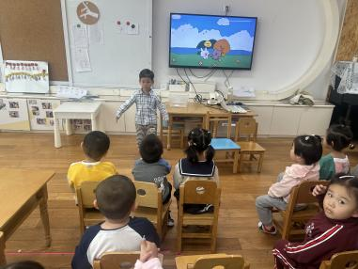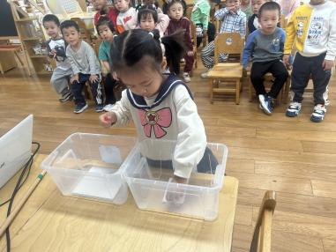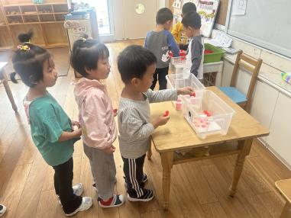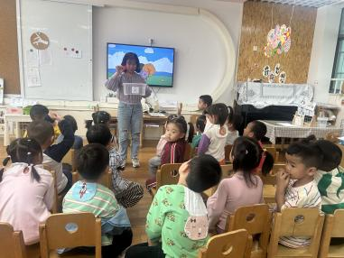

**04生活活动**

**用餐情况**

晨点：牛奶、腰果仁、苏打饼干。

午餐：藜麦饭、猪蹄黄豆汤、虾仁炒鸡蛋、青菜炒香菇。

水果：柚子、枣子。

午点：五彩面疙瘩。

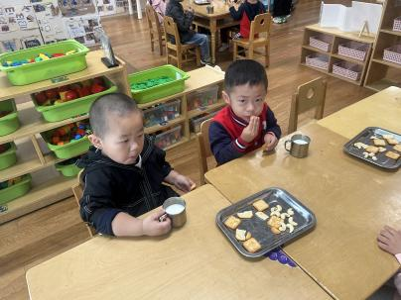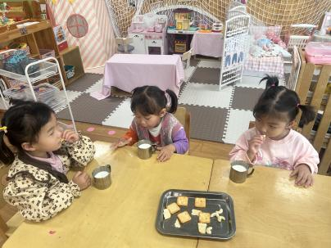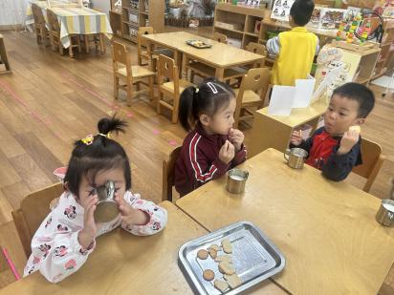

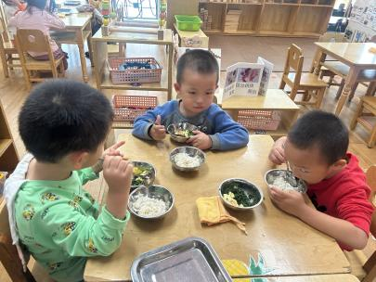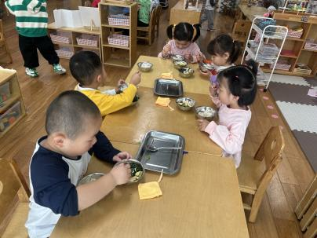

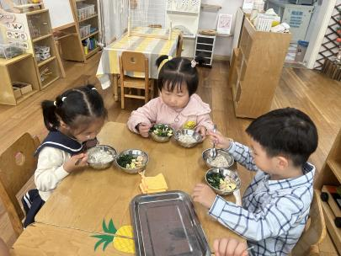

**10.24午餐情况**

|  |  |  |  |  |  |  |  |
| --- | --- | --- | --- | --- | --- | --- | --- |
| **姓名** | **光盘小达人** | **桌面整洁** | **握勺姿势** | **姓名** | **光盘小达人** | **桌面整洁** | **握勺姿势** |
| 杨皓宇 | ○ | ○ | ○ | 陶子沐 | ○ | ○ | ○ |
| 刘子文 | ○ | ○ | ○ | 苏言哲 | ○ | ○ | ○ |
| 沈懿心 | 请假 | | | 张轩齐 | ○ | △ | △ |
| 陈硕 | 请假 | | | 樊予诺 | ○ | ○ | ○ |
| 朱瑾瑜 | ○ | ○ | △ | 丁依沐 | ○ | △ | ○ |
| 刘欣远 | ○ | ○ | △ | 徐可清 | ○ | ○ | ○ |
| 朱梓宸 | 请假 | | | 印梦瑶 | ○ | △ | ○ |
| 赵中熠 | ○ | ○ | △ | 朱子贝 | 请假 | | |
| 于朗 | ○ | ○ | ○ | 李芊烨 | 请假 | | |
| 张昱安 | ○ | ○ | ○ | 黄沐尔 | ○ | ○ | ○ |
| 赵嘉玥 | ○ | ○ | ○ | 晁乐怡 | ○ | ○ | ○ |
| 谢嘉赟 | 请假 | | | 李艺可 | ○ | ○ | ○ |

**（**注：○做到了，△再加油**）**

**午睡情况**

所有小朋友都能够在13:00前自主入睡，如**杨皓宇、谢嘉赟、张轩齐、徐可清、黄沐尔、李艺可、晁乐怡、于朗、刘欣远、张昱安、苏言哲、赵中熠、印梦瑶、丁依沐**等，**刘子文、朱瑾瑜、赵嘉玥**入睡较晚。

**mmexport1590938236088mmexport1590938236088**

**05户外活动**

**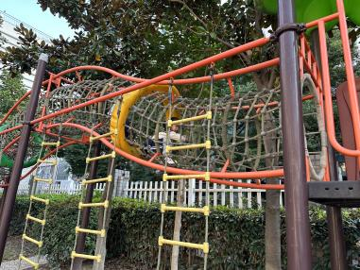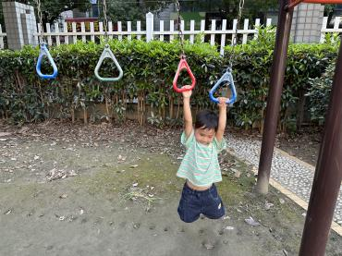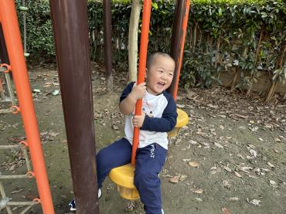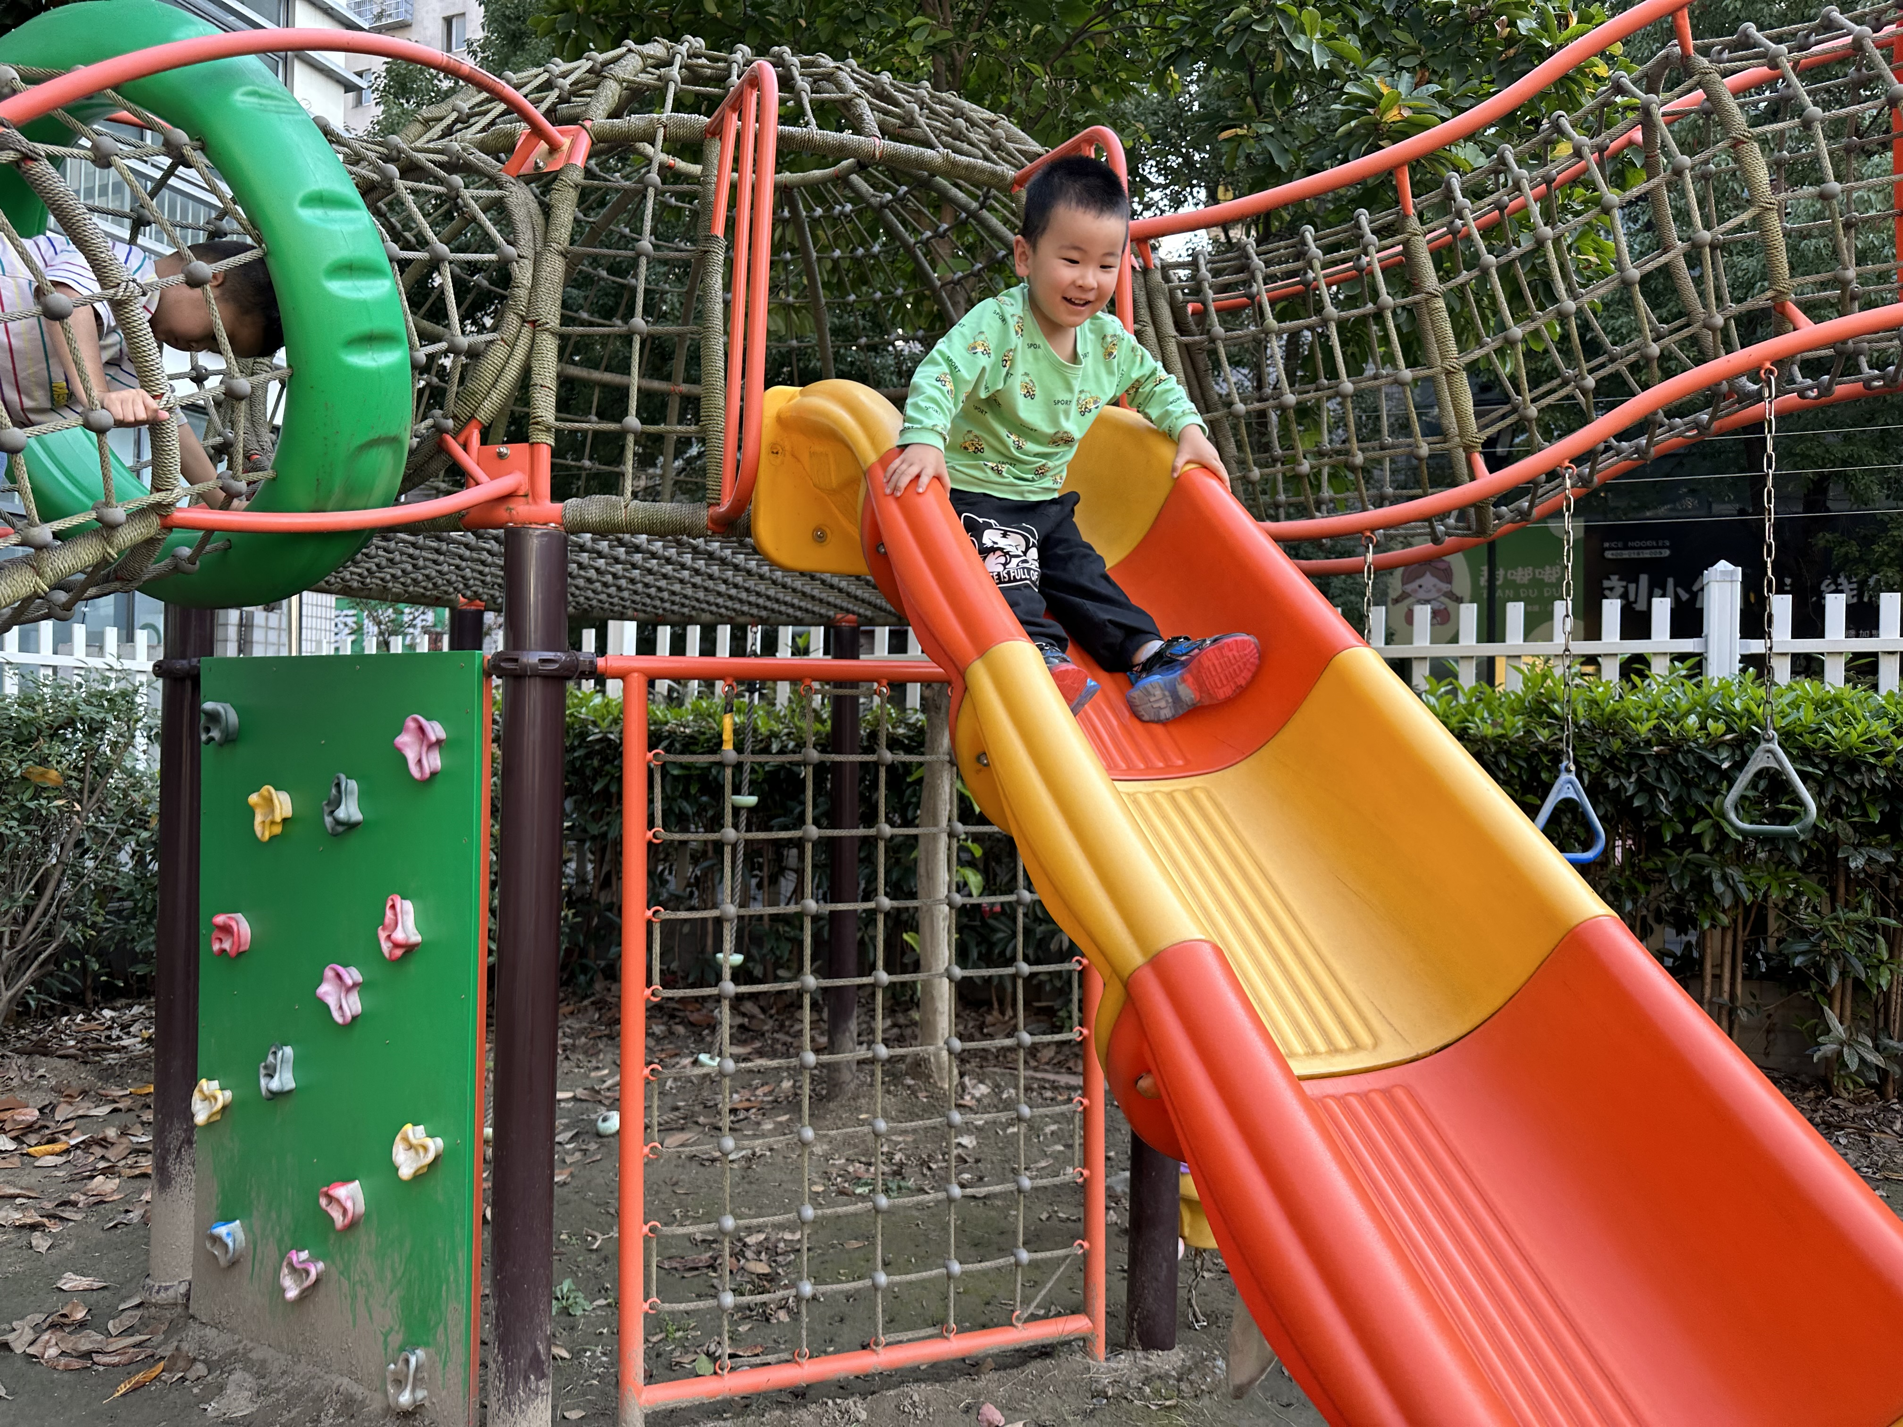活动区域：大型攀爬区《好玩的攀爬架》**

**活动目标：能理解规则，有序排队。**

**能在单杠上锻炼上肢力量。**

**温馨提醒：**

**有的宝宝穿了三件上衣还有秋衣秋裤，因为我们在园室内比较热，而且还会有户外活动，所以宝宝们的穿衣只要跟成人差不多就可以了。**